Dwa złote medale i trzecie miejsce w klasyfikacji medalowej UKS Hubal Białystok w Mistrzostwach Polski Młodzików i UKS w narciarstwie biegowym.
Dwa złote medale i trzecie miejsce w klasyfikacji medalowej UKS Hubal Białystok
w Mistrzostwach Polski Młodzików i UKS w narciarstwie biegowym oraz siódme miejsce
w klasyfikacji klubowej to osiągnięcia zawodników naszego klubu.
Bez wątpienia liderką i najlepszą zawodniczką w kategorii juniorki D i UKS Hubal została Hanna Popko która w biegu techniką klasyczną na dystansie 2,5km wywalczyła złoty medal wygrywając o 1,7 s z drugą Rozalką Ciborowską. Drugiego dnia Hanna powtórzyła swój sukces wygrywając bieg stylem dowolnym na dystansie 2,5 km dzięki czemu została najlepszą zawodniczką kategorii juniorek D.
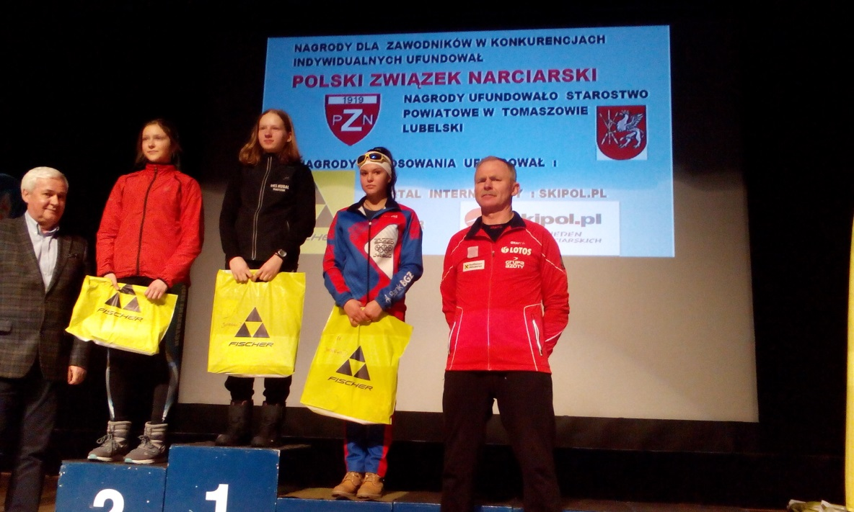
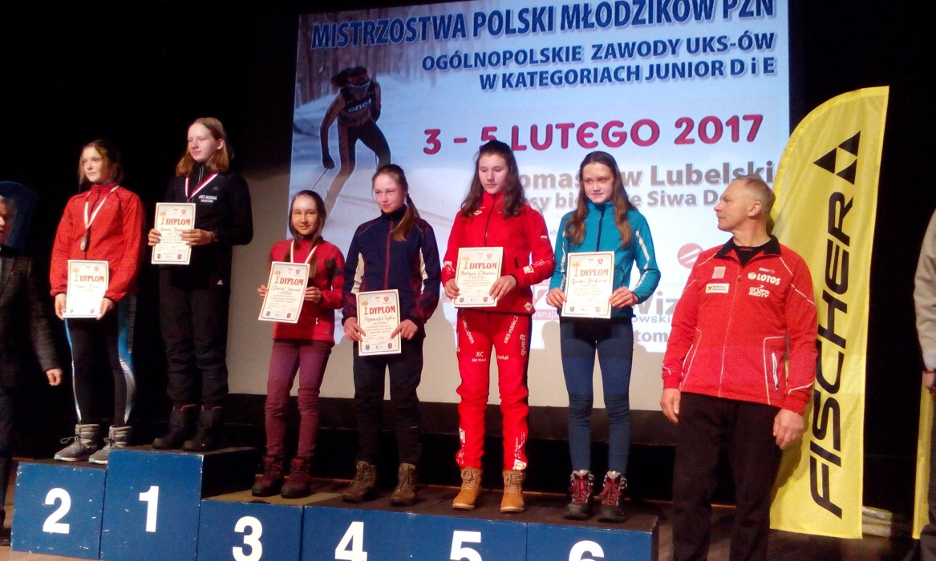
Wielkie Gratulacje.
Sukcesy Hani to jednak nie wszystkie bardzo dobre starty naszych zawodników. W kategorii juniora D Paweł Żynel w biegu techniką klasyczną zajął 5 miejsce, a Jonasz Bakun był 10. Drugiego dnia odbył się bieg stylem dowolnym na dystansie 2,5 km, Jonasz Bakun zajął 7 miejsce, Paweł Żynel 8 a Emanuel Sosnowski 9 miejsce, co można uznać za bardzo dobre wyniki.
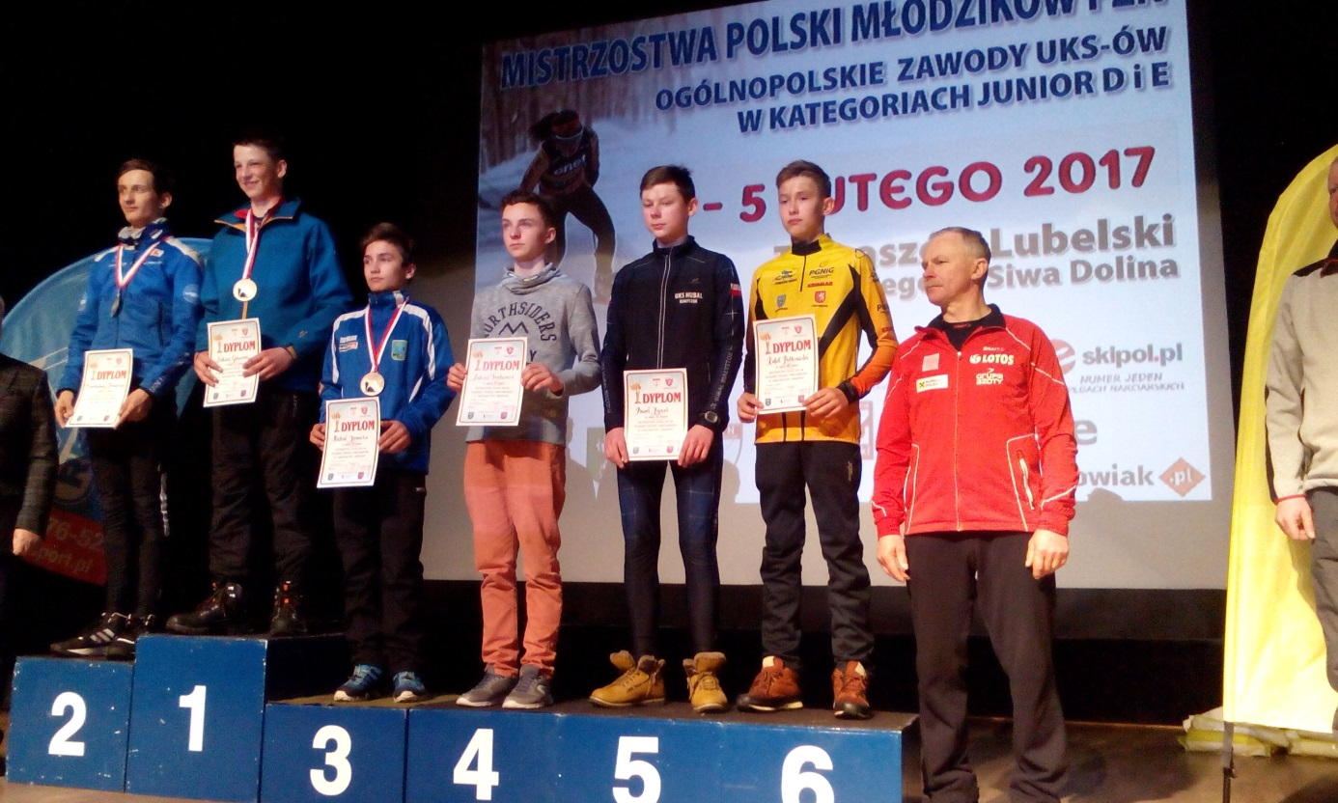
Wyniki juniorów C i sztafet na www.skipol.pl
TAR
Ps. Artykuł był przygotowany wcześniej ale brak czasu i nawał obowiązków. Brawo juniorzy D.

